(20190524)深圳市出口退税综合服务平台登录流程
根据国家税务总局的工作要求，深圳市出口退税综合服务平台的域名将更改为szxz.shenzhen.chinatax.gov.cn:7446/ckts
2019年6月底，平台将取消单独登录界面。取消后，只能通过登录国家税务总局深圳市电子税务局，然后通过点击相关模块进入平台。具体操作如下：
1.输入网址etax.shenzhen.chinatax.gov.cn，打开国家税务总局深圳市电子税务局。点击“我要办税”，跳转至电子税务局登录界面，可以通过“实名登录”或“税号登录”两种方式进行登录（见图1）。
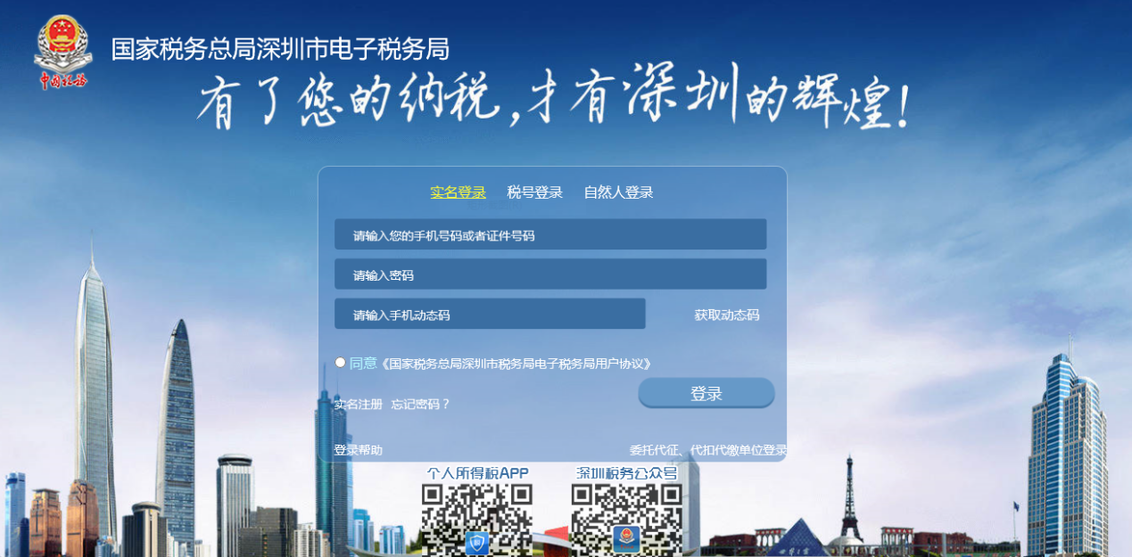
图1

2.进入电子税务局后，点击“我要办税”，如图2显示，可以找到“出口退税管理”的图标，点击该图标进行跳转。
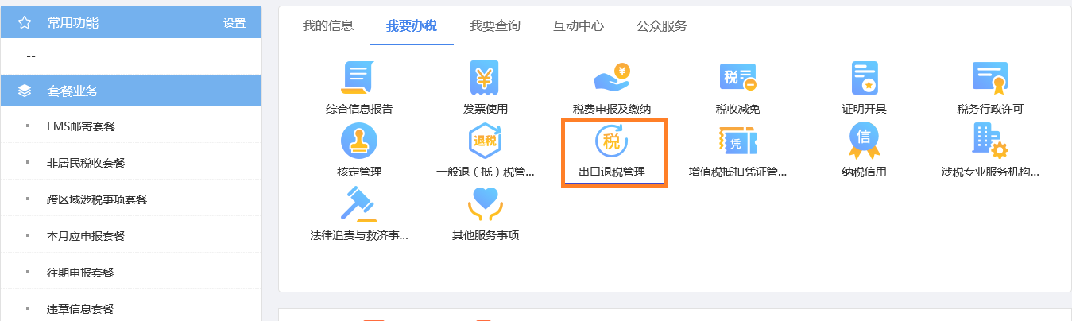
图2

3.跳转后，可以看到“出口退税在线申报”（如图3的橙色边框内容），点击即可进入深圳市出口退税综合服务平台。
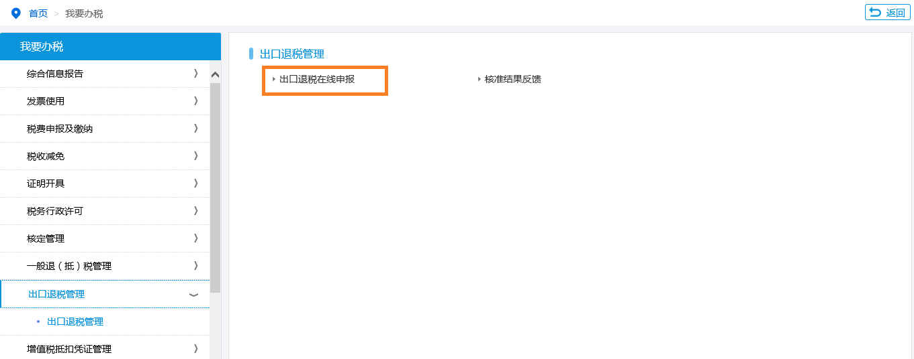
图3

